EMENDA SUPRESSIVA Nº /2023 AO PROJETO DE LEI Nº 148/2023 ORÇAMENTÁRIA ANUAL – PLOA 2024
Suprime-se o inciso VII do art. 4º do Projeto de Lei Orçamentária Anual 2023:

Art. 4º. Fica o poder autorizado a:

(...)

VII – Promover a contratação de operações de Crédito na forma e definições da Legislação.

Barra do Piraí, 19 de dezembro de 2023.

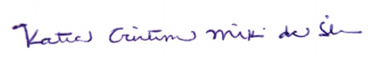

KATIA MIKI
Vereadora Autora

JUSTIFICATIVA

A presente Emenda tem o objetivo de restringir autorização para realização de operação de crédito, tendo em vista que o Executivo Municipal contraiu empréstimo recente, especificamente, no ano de 2020, no valor no R$29.900.000,00 (vinte e nove milhões e novecentos reais), cf. autorizado pela Lei Municipal nº 3222 de 2019, junto à Caixa Econômica Federal, por meio da linha de crédito FINISA.

O Município de Barra do Piraí sequer iniciou o pagamento das parcelas da dívida contraída e está pagando apenas a amortização do débito. Somente no ano de 2022, foram empenhados R$3.034.197,08, liquidados R$2.614.169,93 e pagos R$1.964.945,55 referentes à referida amortização.

Além disso, também está em vias de realizar operação de crédito junto ao Banco do Brasil no valor de R$30.000.000,00 (trinta milhões de reais), o que comprometerá os cofres públicos, sobretudo, para as próximas gestões do Executivo Municipal.

